
Randonnée à LUSSAN-LES CONCLUSES-LE MERDERIS (30) - Mardi 07 avril 2026
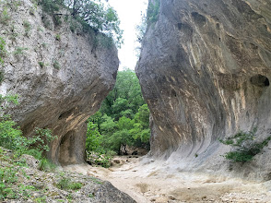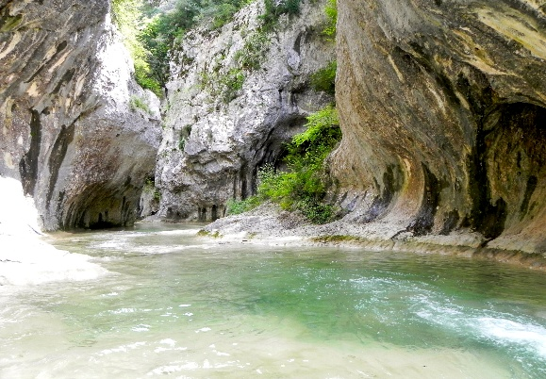
LUSSAN-LES CONCLUSES-LE MERDERIS ( GARD).
A Lussan, tout est à voir. Vous commencerez par le Portail des Concluses avec son eau translucide puis vous pousserez jusqu'au menhir de la Pierre Plantée. Vous serez captivé par une vue époustouflante sur les Cévennes et vous traverserez la garrigue sur des terrains variés pour arriver au dolmen de la Table des Turcs. Vous arriverez enfin à la Leque, lieu idéal pour une pause déjeuner. Les quelques kilomètres restants se font sur de larges chemins qui rejoignent la première partie du tracé. A la fin de la randonnée une halte dans le joli village de Lussan est prévue


Parcours : 14,7 km
Durée : 6h avec repas
Dénivelé cumulé positif : 390 m
Indice difficulté : 2,5/5
Fos – Lussan : 119 km
Durée trajet : 2h00
Départ du bus : 7H15
Transport limité à 57 places

RDV 7h00, Place du Marché à FOS – Départ : 7h15
CHAUSSURES DE RANDONNEE OBLIGATOIRES - PREVOIR CHAUSSURES DE RECHANGE SVP -

PREVOIR CHAUSSURE DE RECHANGE SVP -

----------------------------------------------------------------------------------
Fiche d’inscription RANDO à LUSSAN - Mardi 07 avril 2026.
(A déposer pour le jeudi 02 avril 2026 au plus tard)
Boite à lettres Fos Rando – Riu 1695 avenue Georges Pompidou 13270 Fos sur Mer
NOM……………………………………… PRENOM………………………
NOM……………………………………… PRENOM………………………
N° de TEL………………………………… Nbre de PERSONNES……

Chèque de 16 € par personne à l’ordre de FOS RANDO, à remettre avec l’inscription.

